**2019年暑假作业——机械能专题答案**

(1)当*h*＝7*R*时，套环从*P*点运动到*C*点，根据机械能守恒定律有：

*E*p＝*mg*(*h*＋*R*)＋*mv*2，*E*p＝10*mgR*，解得*v*＝2；

(2)在最高点*C*时，对套环，根据牛顿第二定律有：

*mg*＋*FC*＝*m*

解得*FC*＝3*mg*，由牛顿第三定律知环对杆的作用力*FC*′＝3*mg*，方向竖直向上；

(3)套环恰能击中*Q*点，平抛运动过程：

*h*－*R*＝*gt*2

*x*＝*vEt*

从*P*到*E*，根据能量守恒定律有：

*E*p＝*mg*(*h*－*R*)＋*μmg*·2*R*＋*mv*

由以上各式可解得：4*R*≤*x*≤9*R*。

答案　(1)2　(2)3*mg*，竖直向上

(3)4*R*≤*x*≤9*R*

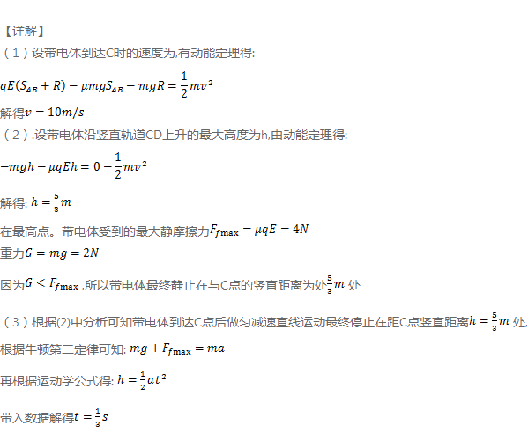

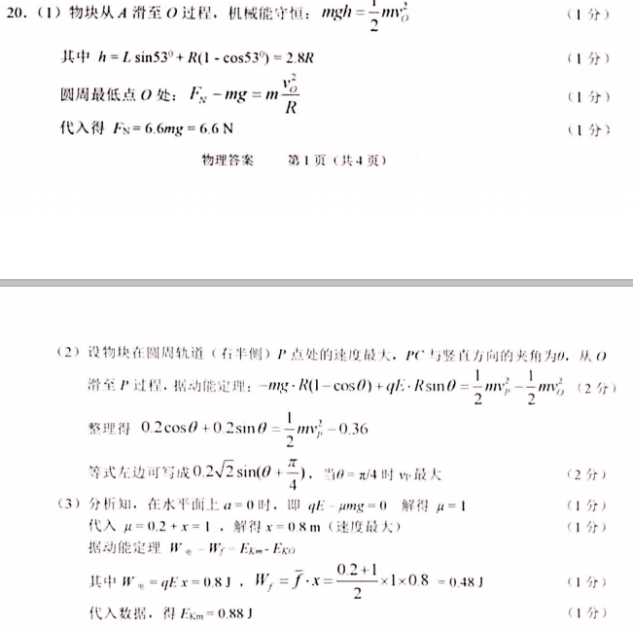

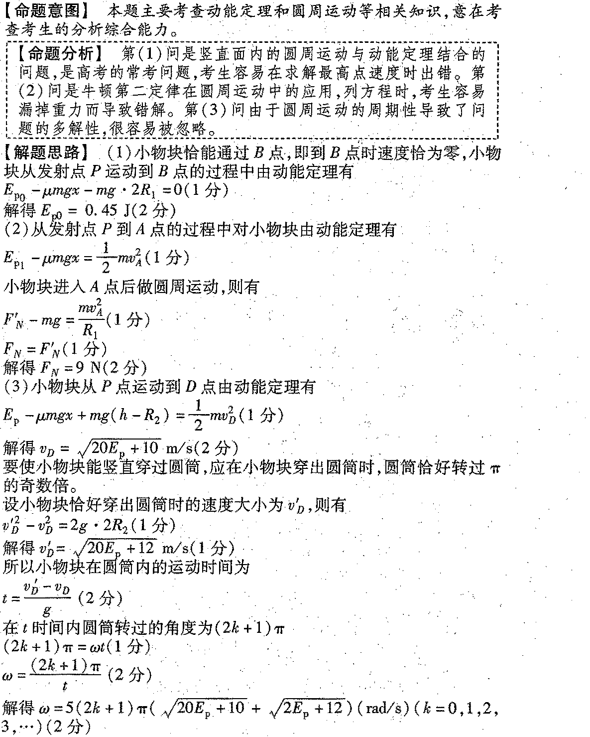

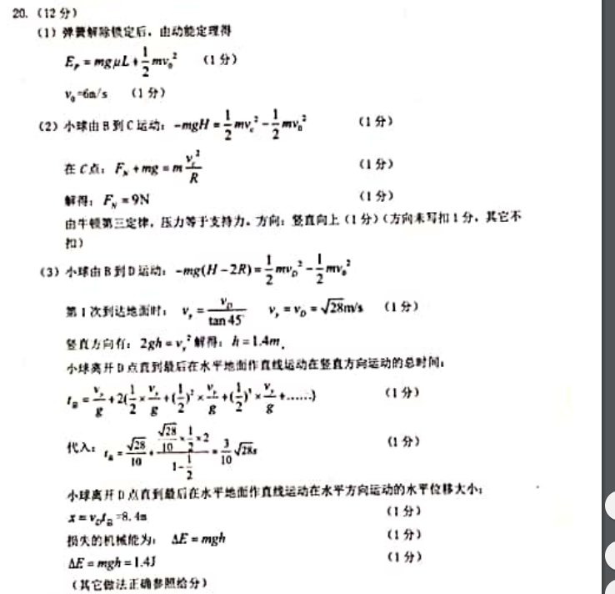

20. （12分）

1. （4分），所以
2. （8分）若物块在传送带上始终减速，所以

平抛运动水平位移，所以

，则物块位移为，

则摩擦生热为

20. 解

（1）物体经P到 C到Q过程：

……….（1分）

*μ=*0.25……….（1分）

（2）恰好经过A：……….（1分）

物体经Q到 C到A过程：……….（1分）

EP=3mgR……….（1分）

（3）恰好经过C：……….（1分）

……….（1分）

得qE1=6mg，故过C处的条件：……….（1分）

A处飞出速度*v* ，12R = *vt*  ……….（1分）

……….（1分）

则物体经Q到 C到A过程：……….（1分）

得……….（1分）

与矛盾，所以不能 ……….（1分）

（1）在图（b）所描述的运动中，设物块*A*与轨道间的滑动摩擦力大小为*f*，下滑过程中所走过的路程为*s*1，返回过程中所走过的路程为*s*2，*P*点的高度为*h*，整个过程中克服摩擦力所做的功为*W*，由动能定理有

④

⑤

从图（b）所给的*v*–*t*图线可知

⑥

⑦

由几何关系

⑧

物块*A*在整个过程中克服摩擦力所做的功为

⑨

联立④⑤⑥⑦⑧⑨式可得

⑩

（2）设倾斜轨道倾角为*θ*，物块与轨道间的动摩擦因数在改变前为*μ*，有



设物块*B*在水平轨道上能够滑行的距离为，由动能定理有



设改变后的动摩擦因数为，由动能定理有



联立①③④⑤⑥⑦⑧⑩式可得



**2019年暑假作业——磁场专题答案**

**1.**

（1）离子在电场中加速，由动能定理得： ,得：．

离子做匀加速直线运动，由运动学关系得:,得：。

（2）要取得较好的电离效果，电子须在出射方向左边做匀速圆周运动，即为按逆时针方向旋转，根据左手定则可知，此刻Ⅰ区磁场应该是垂直纸面向外。

（3）当时，最大速度对应的轨迹圆如图一所示，与Ⅰ区相切，此时圆周运动的半径为：

洛伦兹力提供向心力，有：，得：，即速度小于等于

此刻必须保证。

（4）当电子以角入射时，最大速度对应轨迹如图二所示，轨迹圆与圆柱腔相切，此时有：

，，

由余弦定理有：，

联立解得：，再由：，得：。

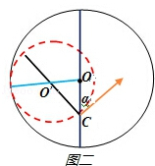 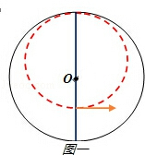

**2.**由几何关系，

根据牛顿第二定律

所以

若粒子垂直打在板上，由粒子的运动轨迹的对称性知道，粒子必定垂直经过第1个磁场区域的右边界，如图所示

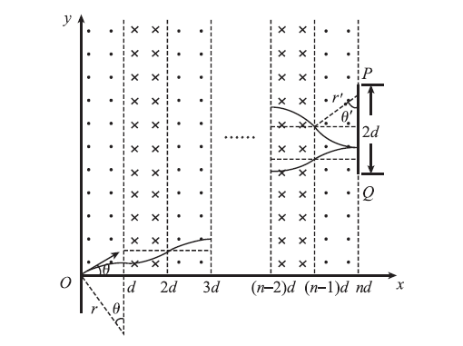

由几何关系半径

*I*.同理得粒子射入磁场的速度

所以粒子弹回的速度为

取一小段时间，由动量定理得到

由牛顿第三定律，探测板受到的平均作用力

粒子从*O*点出发打到板上过程中，沿*y*轴方向的位移

根据题意

解得

因为*n*为奇数，所以*n*的可能值为9、11、13、15

当时，可以求得粒子被板弹回后在磁场中运动的半径为

设粒子被板弹回后在每个磁场中运动轨迹对应的圆心角为θ′

，所以θ′=530

粒子在磁场中运动的周期为​

所以粒子在磁场中运动的总时间为。

**3．**

（1）由洛伦兹力充当向心力，即*qvB*=*m*

可得：*v*=6×105m/s；

（2）若粒子在*O*点入射方向与x轴负方向夹角为37°，作出速度方向的垂线与*y*轴交于一点*Q*，根据几何关系可得*PQ=*=0.08m，即*Q*为轨迹圆心的位置；

*Q*到圆上*y*轴最高点的距离为0.18m-=0.08m，故粒子刚好从圆上*y*轴最高点离开；

故它打出磁场时的坐标为（0，0.18m）；

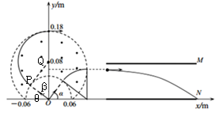

（3）如上图所示，令恰能从下极板右端出射的粒子坐标为*y*，由带电粒子在电场中偏转的规律得：

*y*=*at*2…①

*a*==…②

*t*=…③

由①②③解得：*y*=0.08m

设此粒子射入时与*x*轴的夹角为α，则由几何知识得：*y*=*r*sinα+*R*0-*R*0cosα

可知tanα=，即*α*=53°

比例*η*=×100%=29%

**4.**（1）其轨迹如图1所示（和地球相切）设该粒子轨迹半径为r，则根据几何关系：①

解得②

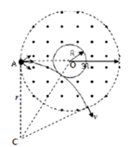

又③

由②③得，④

（2）速度为v的粒子进入磁场有：⑤

由④⑤得，⑥

若要时间最短，则粒子在磁场中运动的弧长最短，故从A斜向上射入，在A交点E到达地球的弦长最短时间最短．

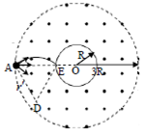

，故，

得：，

（3）沿径向方向射入的粒子会和地球相切而出，和AO方向成θ角向上方射入磁场的粒子也恰从地球上沿相切射出，在此θ角范围内的粒子能到达地球，其余进入磁场粒子不能到达地球．

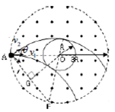

作A点该速度垂直和过切点与O点连线延长线交于F点，则F点为圆心，如图3．

AF=4R，AO=OF=3R，得

故，

**5．**（1）由坐标原点O发射的电子，从点（ ，0）处进入电场，可知电子在磁场中的偏转半径

电子在磁场中以洛伦兹力作为向心力：

可得：

（2）电子在磁场中的圆周轨迹与MP相切时，电子能打在荧光屏的处；电子在磁场中的圆周轨迹与NP相切时，电子能打在荧光屏的处，如图1所示。

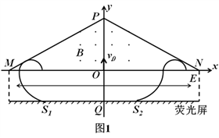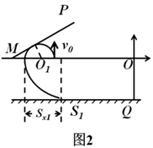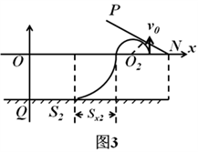

当圆弧轨迹与MP相切时，如图2，

则：

电子垂直射入电场，所受电场力：

由（1）可知：

根据牛顿第二定律，

电子在电场中做类平抛运动，可分解运动：

X轴的位移：

Y轴的位移：

由①~⑤式可得： ，所以S1Q的距离：

当圆弧轨迹与NP相切时，如图3，

则

电子在第四象限电场中同样做类平抛运动，同理可得：

所以，S2Q的距离：

所以，电子打在荧光屏上的长度为：

（3）存在电子垂直打在荧光屏上

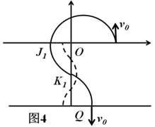

由①②③式可得：

情况一：在电场中的轨迹如图4，电子从J1点垂直进入第三象限的电场，在OQ的中点K1进入第四象限的电场，OK1=K1Q，由运动的对称性可知，此时的电子可以垂直打在荧光屏上。

在x轴方向：

y轴方向：

只要 ，电子可以垂直打在荧光屏上

由⑥⑦⑧式可得

所以，电子进入磁场时的横坐标

情况二：在电场中的轨迹如图5，电子从J2点垂直进入第四象限的电场，在OQ的中点K2进入第三象限的电场，OK2=K2Q，由运动的对称性可知，此时的电子可以垂直打在荧光屏上。

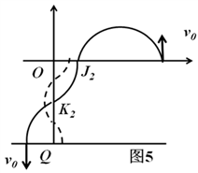

同理可得：

所以，此时电子进入磁场时的坐标

综上所述，电子能够垂直打在荧光屏上的横坐标为

**6．**

(1) ；

(2) ；

(3) （I）磁场方向垂直纸面向内

当第1 倍增极某位置出射的电子到达第2 倍增极相应位置时该粒子全部被下一倍增极收集到。根据几何关系有：



解得：  ，得： 

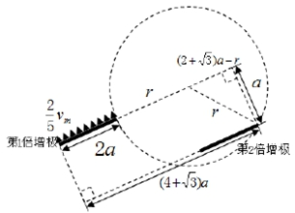

（II）即问所有光电子中到达第2 倍增极的最长时间。所有电子周期均相同，圆心角最大的粒子时间越长。若电子从第一倍增极M 点出发到达第二倍增极N 点，则MN 为圆周上的一条弦，若圆心角θ越大，则要求R 越大，即当粒子和第二倍增极相切时圆心角最大。

图中，当R越大，α越大，圆心角θ越大，故在所有轨迹和第二倍增极相切的电子中，半径越大圆心角越大。

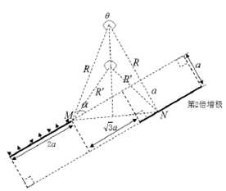

综上当粒子以最大速率从第一倍增极最右端出射，刚好与第二倍增极相切时，圆心角最大，如图所示。此时

，即

所以： 

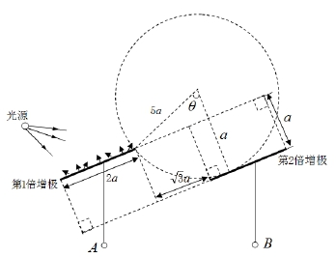

**7．**

（1）液滴在*x>*0的区域内受竖直向下的重力和水平向右的电场力的作用，

液滴在竖直方向上做自由落体运动：



t=0.4s

v=gt

解得： v=4m/s

液滴在水平方向上做匀减速运动





解得： 

(2)液滴进入x<0的区域后，由于，液滴运动轨迹如图1所示，

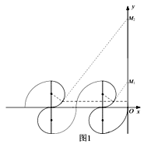

其做圆周运动的大、小圆半径分别为*r*1、*r*2，运动周期分别为*T*1、*T*2。

则：  

又：  

解得：  

即：  

液滴从*P*点到第二次穿过*x*轴经过的时间*t*总： 

(3)情形一：若磁场消失时，液滴在*x*轴上方，如图1所示：





根据周期性可得，液滴穿过*y*轴时的坐标*y*n满足：



式中 (式中*n*=1,2,3…)

情形二：若磁场消失时，液滴在*x*轴下方，如图 2 所示：

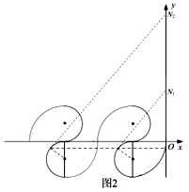





根据周期性可得，液滴穿过*y*轴时的坐标*y*n满足：



式中 (式中*n*=1,2,3…)

综上所述本题答案是：

（1）v=4m/s; 

（2）

（3） (式中*n*=1,2,3…)；  (式中*n*=1,2,3…)

8. 【解答】（1）设带电粒子所带的电量为q，当其所受的洛伦兹力与电场力平衡时，*U*0保持相对稳定，有：*q v*0*B=q*学科网(www.zxxk.com)--教育资源门户，提供试卷、教案、课件、论文、素材及各类教学资源下载，还有大量而丰富的教学相关资讯！

解得：*U*0=*Bd v*0。

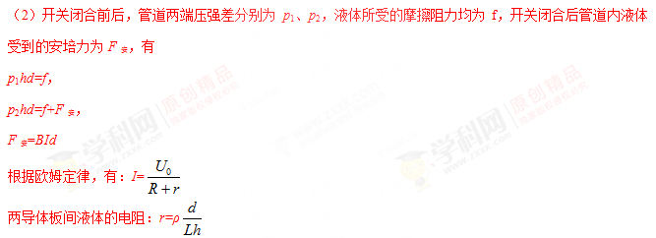

联立解得压强差的变化Δ*p=学科网(www.zxxk.com)--教育资源门户，提供试卷、教案、课件、论文、素材及各类教学资源下载，还有大量而丰富的教学相关资讯！。*

(3)电阻*R*获得的功率为：*P=I学科网(www.zxxk.com)--教育资源门户，提供试卷、教案、课件、论文、素材及各类教学资源下载，还有大量而丰富的教学相关资讯！*2*R=学科网(www.zxxk.com)--教育资源门户，提供试卷、教案、课件、论文、素材及各类教学资源下载，还有大量而丰富的教学相关资讯！ R*，

变化为：*P=学科网(www.zxxk.com)--教育资源门户，提供试卷、教案、课件、论文、素材及各类教学资源下载，还有大量而丰富的教学相关资讯！R*，

当学科网(www.zxxk.com)--教育资源门户，提供试卷、教案、课件、论文、素材及各类教学资源下载，还有大量而丰富的教学相关资讯！=学科网(www.zxxk.com)--教育资源门户，提供试卷、教案、课件、论文、素材及各类教学资源下载，还有大量而丰富的教学相关资讯！即*d/h=LR/ρ*时，电阻*R*获得最大功率。

最大功率：*Pm*=学科网(www.zxxk.com)--教育资源门户，提供试卷、教案、课件、论文、素材及各类教学资源下载，还有大量而丰富的教学相关资讯！。

**2019年暑假作业——电磁感应专题答案**

答案与解析

1.【答案】 (1) (2)

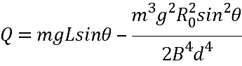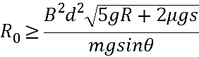

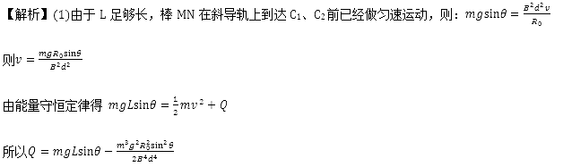

(2)棒能到达B1、B2点时，，则

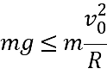

从C1C2点到B1B2点的过程中，由动能定理得

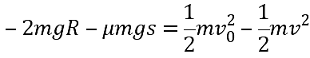

解得：



点睛：本题应用到电磁感应、右手定则、左手定则、牛顿定律、能量守恒定律等知识．关键掌握运用动力学分析金属棒的运动，知道当达到匀速状态时，速度最大．同时利用牛顿第二定律与向心力，并结合动能定理来确定所求的结果。

2. 【答案】 （1）（2）

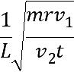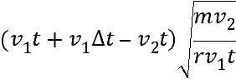

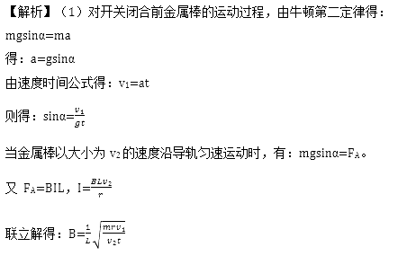

（2）若金属棒的速度从v1增至v2的过程，根据动量定理得：

mgsinα•△t-BL△t=mv2-mv1。

流经金属棒的电量为：q=△t

联立解得：q=

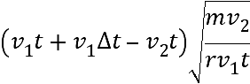

点睛：本题是力电综合题，首先要从力学的角度分析金属棒的运动情况，知道匀速运动时速度最大。要知道在电磁感应现象中，动量定理是求电量常用的方法。

3. 【答案】 (1), (2)

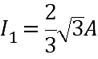

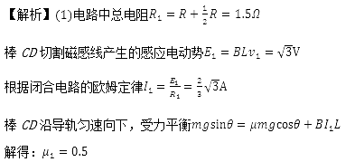

(2)物块以初速*v*0沿顺时针方向运动时，CD受安培力沿导轨向上



所以棒*CD*处于静止状态。

电路中总电阻

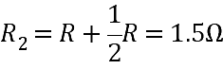

杆*OA*切割磁感线产生的感应电动势

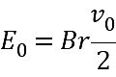

根据闭合电路的欧姆定律

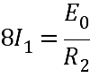

联立解得：



设棒*CD*恰好要下滑时，棒*CD*中电流为*I*，物块速率为*v*。

对棒*CD*有



杆*OA*切割磁感线产生的感应电动势

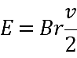

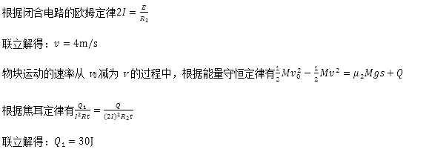

【点睛】对于电磁感应问题研究思路常常有两条：一条从力的角度，重点是分析安培力作用下导体棒的平衡问题，根据平衡条件列出方程；另一条是能量，分析涉及电磁感应现象中的能量转化问题，根据动能定理、功能关系等列方程求解。

4. **【答案】**（1） ， （2） （3）

**【解析】**(1) 时间内。根据法拉第电磁感应定律，线框中产生的感应电动势

结合图象的：时刻，对线框分析

时刻， 对线框有

又

得

(2) 时间内通过线框导线截面电量

(3)线框在上边进入磁场前做匀速运动，设线框的速度为，根据受力平衡

对线框分析有

线框从开始下落到上边刚到虚线位置过程中产生的电热

所以得到

【点睛】（1）根据法拉第电磁感应定律和受力分析可得电动势和电阻。

（2）根据电荷量得公式求电荷量。

（3）根据受力分析和动能定理得到热量。

5. 【答案】 (1) ， 磁场方向垂直斜面向上 (2) (3)

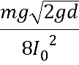

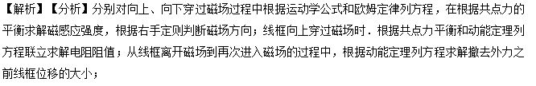

解：（1）由I﹣t图象知道，线框向上和向下穿过磁场的过程都做匀速运动，设向上穿过磁场时线框的速度大小为v1，向下穿过磁场时线框的速度大小为v2，线框中电流大小为I；

根据运动学公式和欧姆定律可得：向上时，，



向下时，，



根据共点力的平衡可得：



由题设条件知道



联立解得：

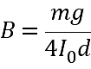

根据右手定则可知磁场方向垂直斜面向上；

（2）线框向上穿过磁场时．根据共点力平衡可得：



线框从开始运动的ab边向上刚好进入磁场的过程中，根据动能定理可得：

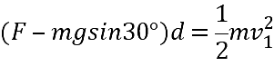

联立解得

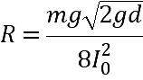

（3）设撤去外力前位移大小为x，线框离开磁场后作用的位移为x﹣3d，

从线框离开磁场到再次进入磁场的过程中，根据动能定理可得：

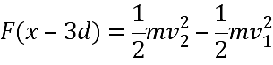

联立可得



6. 【答案】 (1) 0.48m；(2)a=67.5m/s2；(3)Q=19J；

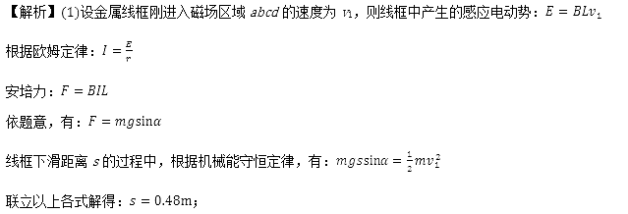

(2)设金属线框*MN*边刚进入水平导轨上第一个磁场区时速度为，*MN*边即将进入第二个磁场区时速度为，线框从刚进入第一个磁场区到刚要进入第二个磁场区的过程中，根据动量定理，有：



，即



又：

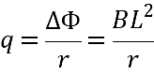

得：



此时：，，，



得加速度最大值：；



(3)*MN*边刚进入第二个磁场区时速度为，此后在安培力作用下减速到0，



且安培力表达式为：，

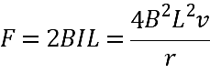

设该过程位移为*x，*由动量定理有：

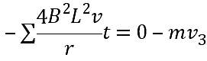

即：

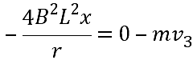

得：



故位移为：



根据能量守恒定律，金属线框内产生的焦耳热为：

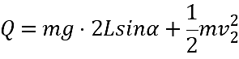

代入数据可以得到：。



7. 【答案】(1) (2)

【解析】

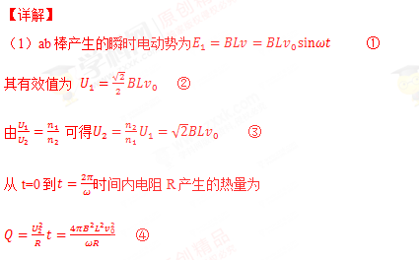

（2）从t=0到时间内电阻R产生的热量为

    ⑤

从t=0到时间内ab棒动能增加      ⑥

由功能关系可知：

【点睛】本题中导体棒做简谐运动，是产生正弦式交变电流的一种方式，要结合变压器的原理以及交流电的知识点进行分析．

8. 【答案】（1）从上端流向下端（2）（3）（4）

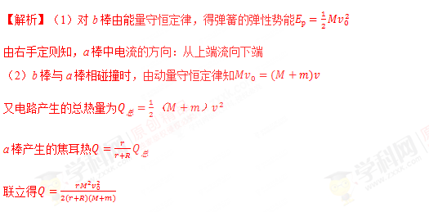

（3）若*a*棒向左滑行的距离为*x*，则通过定值电阻的电量

得

（4）对*a*棒向左滑动的过程中，由牛顿第二定律知

又，

联立得

两边求和得

得

代入，得